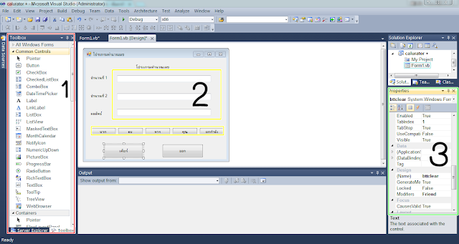

2. ให้อธิบายหน้าจอที่กำหนดไว้แต่ละส่วนให้ครบถ้วนและถูกต้องที่สุด

ตอบ 1) ส่วนของ Toolbox ไว้เรียกใช้เครื่องมือต่างๆ เช่น ปุ่มกด กล่องข้อความ ฯลฯ ซึ่งจะใช้ในการออกแบบทางฝั่ง UI (User Interface)

2) ส่วนของ Textbox ใช้สำหรับรับค่าจากผู้ใช้ กับส่วนของ Button เมื่อผู้ใช้กดปุ่มแล้วจะทำตามคำสั่งที่ได้เขียนโปรแกรมไว้

3) ส่วนของ properties เอาไว้ตั้งค่าคุณสมบัติของ object ที่อยู่ในส่วนของการออกแบบ UI (User Interface) เช่น การตั้งค่าขนาดของตัวอักษรของ label, การเปลี่ยนพื้นหลังสีหรือรูป ฯลฯ